Fragmento 1 — Script de despliegue
# | Problema Detectado | Severidad | Impacto Real en la Operación
1 | Contraseñas escritas en texto plano en el script  DB_PASSWORD, JWT_SECRET | 🔴 Crítico | Cualquier persona o desarrollador que lea este archivo tiene acceso total a la base de datos de producción y a clonar tokens de autenticación de usuarios.
2 | Falta de detención ante errores  Sin set -e | 🔴 Crítico | Si git pull o npm install fallan, el script no se detiene; intenta reiniciar el servicio con código incompleto o corrupto.
3 | Permisos excesivos en carpeta de archivos  chmod 777 uploads | 🔴 Crítico | Permite que cualquier usuario del sistema lea, modifique o ejecute archivos maliciosos dentro del servidor.
4 | Respaldo de BD después del despliegue | 🟠 Alto | Si la nueva versión corrompe la base de datos durante el inicio o migraciones, el respaldo guardará los datos ya corruptos. El respaldo debe ser antes de actualizar.
5 | Uso inseguro de scp e IP fija en red local  192.168.1.10 | 🟠 Alto | Si la IP cambia o la conexión falla, la copia del respaldo no se realiza sin dar alerta. Además, requiere credenciales expuestas para conectarse.
6 | Falta de verificación de la instalación de dependencias  Uso de npm install | 🟡 Medio | En producción se debe usar npm ci para instalar exactamente las versiones fijadas en package-lock.json. npm install puede instalar librerías nuevas sin probar.
7 | Mensaje de éxito engañoso  echo "Deploy completado" | 🟡 Medio | Imprime que todo terminó bien sin importar si la aplicación realmente arrancó o falló.

Fragmento 2 — Workflow de GitHub Actions

# | Problema Detectado | Severidad | Impacto Real en la Operación
1 | Contraseña SSH expuesta en el código  sshpass -p 'servidor123' | 🔴 Crítico | La contraseña del servidor de producción está visible en texto plano dentro del repositorio, permitiendo el acceso total a usuarios no autorizados.
2 | Conexión como usuario root a IP privada  root@10.0.0.5 | 🔴 Crítico | Desplegar con el usuario root otorga privilegios ilimitados en el servidor si la sesión es comprometida. Además, los runners públicos de GitHub no pueden conectarse a una IP privada 10.0.0.5 sin una VPN o Runner Autofirmado/Local.
3 | Despliegues automáticos desde ramas no estables  branches: [main, develop, feature/*] | 🔴 Crítico | Cualquier commit en una rama de característica (feature/*) desencadena un despliegue directo a producción, destruyendo la estabilidad del entorno.
4 | Falta de pruebas automatizadas obligatorias  No existe npm test | 🟠 Alto | El código se compila y se despliega directamente sin verificar la lógica de negocio mediante pruebas unitarias o de integración.
5 | Reinicio masivo e indiscriminado de servicios  pm2 restart all | 🟠 Alto | Reiniciar todos los procesos de PM2 en lugar del servicio específico puede tirar aplicaciones secundarias no relacionadas que corren en el mismo servidor.
6 | Sin estrategia de Rollback ni aislamiento  git pull directo en producción | 🟡 Medio | Hacer git pull en producción mezcla cambios en vivo. Si el build del servidor falla a la mitad, no hay forma automatizada de volver a la versión anterior (rollback).
7 | Lógica de notificación de estado errónea  Uso de if: always() con mensaje estático | 🟡 Medio | La notificación en Slack envía siempre el texto "Deploy exitoso", incluso si el build, la instalación o la conexión SSH fallan

¿Por qué el pipeline dice "Deploy exitoso" incluso cuando el build o el deploy fallan?

Es a causa de esta línea, la cual indica a GitHub Actions que fuerce la ejecución de ese paso sin importar el resultado de los pasos anteriores
if: always()

Propuesta de Workflow:
https://github.com/franciscorea7312-dev/anepsa-ti-coordinador-challenge
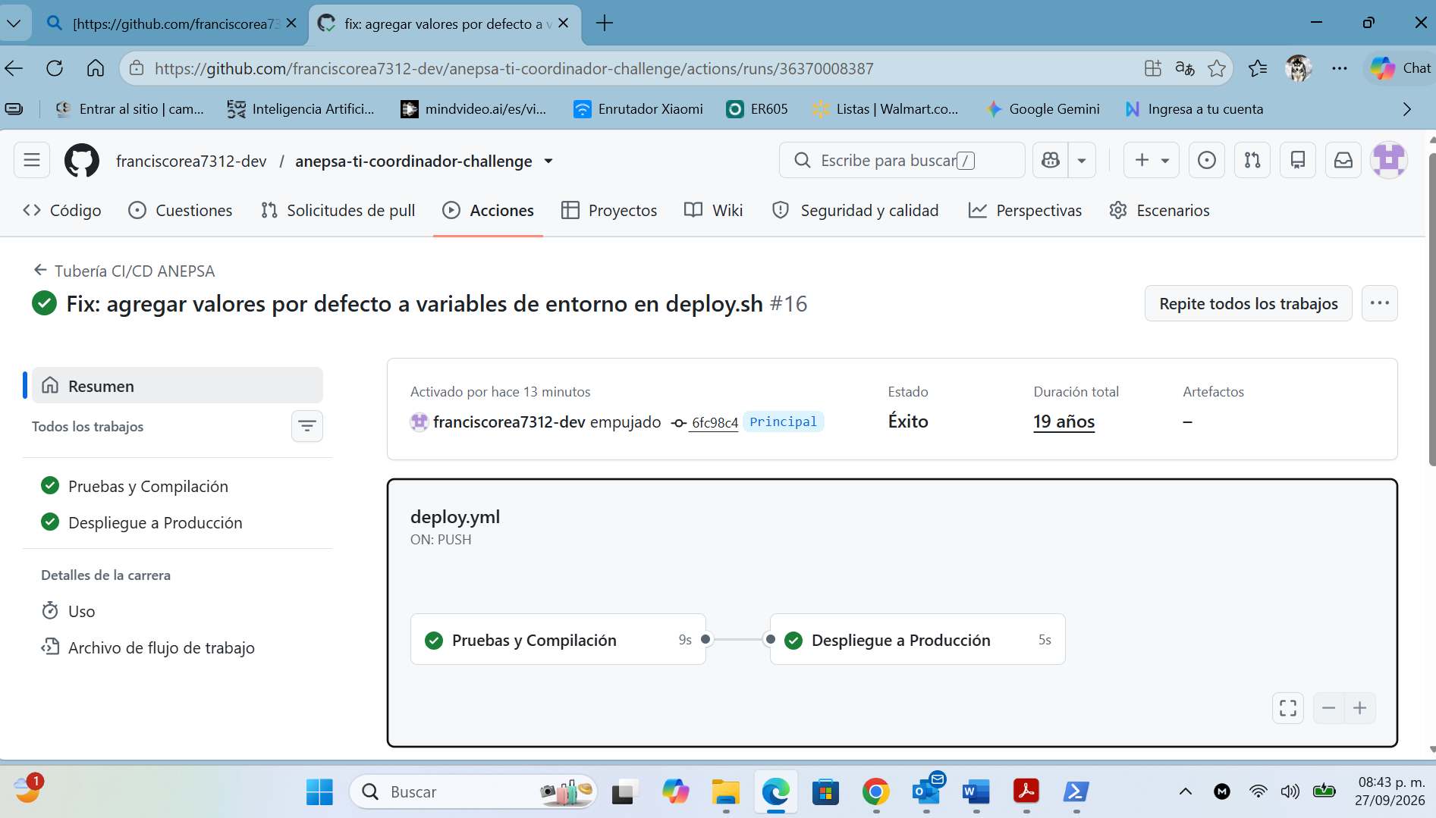

Fragmento 3 — Configuración de Nginx

Lista todos los problemas con severidad
Severidad | Componente Afectado | Descripción Técnica del Problema | Impacto de Seguridad / Operativo
🔴 CRÍTICA | Repository / Git | Fuga de Credenciales en el Historial de Git (.env commiteado) | Las variables de entorno de producción (llaves de API, contraseñas de BD, secretos JWT) están visibles en el historial de commits. Cualquiera con acceso al repositorio puede clonarlo o consultar el historial para extraerlas.
🔴 CRÍTICA | Server / Nginx | Exposición Directa de Archivos Ocultos a Nivel Web (nginx.conf) | La configuración de Nginx no bloquea peticiones a archivos que inicien con .. Un atacante puede descargar directamente el archivo .env mediante una petición HTTP ([http://dominio.com/.env](http://dominio.com/.env)).
🟠 ALTA | Repository / Git | Inexistencia de Exclusión en .gitignore | El archivo .gitignore no incluye la regla .env, permitiendo que futuros cambios o nuevos archivos de credenciales locales se suban accidentalmente al servidor remoto.
🟠 ALTA | Server / Nginx | Ausencia de Cabeceras de Seguridad (Security Headers) en Nginx | No existen reglas para enviar cabeceras como X-Frame-Options, X-Content-Type-Options o Content-Security-Policy (CSP), dejando la aplicación vulnerable a ataques como Clickjacking y XSS.
🟡 MEDIA | Server / Nginx | Falta de Redirección Forzada a HTTPS (SSL/TLS) | El bloque del servidor escucha en el puerto HTTP (80) sin una regla de redirección obligatoria (HTTP 301/302) hacia el puerto seguro HTTPS (443).

Con quitarlo del último commit es suficiente? Justifica técnicamente

Aspecto | Evaluación / Diagnóstico | Explicación Técnica y Riesgo Operativo
¿Es suficiente eliminarlo del último commit? | ❌ NO | Eliminar el archivo con un commit posterior (git rm .env) solo lo remueve del estado actual (HEAD), pero permanece intacto en la historia de commits anteriores.
Inmutabilidad del Historial de Git | 🔴 CRÍTICO | Git almacena los cambios como un grafo acíclico dirigido (DAG) de snapshots inmutables. El archivo .env continúa existiendo en los objetos blob de cada commit realizado durante los últimos 8 meses.
Riesgo de Extracción Automatizada | 🔴 CRÍTICO | Cualquier usuario o bot de escaneo (ej. GitGuardian, TruffleHog) puede clonar el repositorio y recuperar las credenciales completas ejecutando un simple comando: git log -p -- .env.
Alcance y Exposición Remota | 🟠 ALTO | Tras 8 meses expuesto, las credenciales ya residen en forks, clones locales de desarrolladores, servidores de integración continua (CI/CD) y cachés remotos de GitHub.
Acción Inmediata Obligatoria 1 | 🔑 INVALIDACIÓN | Rotación e invalidación de credenciales: Asumir compromiso total y revocar/cambiar de inmediato todas las llaves de API, contraseñas de BD y secretos JWT.
Acción Inmediata Obligatoria 2 | 🧹 PURGA | Purga del historial: Reescribir la historia del repositorio eliminando el objeto .env de todos los commits mediante bfg --delete-files .env o git filter-repo.
Acción Inmediata Obligatoria 3 | 🔄 REESCRITURA | Forzado de ramas: Ejecutar un force push (git push origin --force --all) para sobreescribir la historia en los servidores remotos.

plan de remediación completo

Fase | Control / Acción | Descripción Técnica
1. Rotación e Invalidación Inmediata | 🔑 Revocación y Cambio de Credenciales | Revocar y regenerar de inmediato todas las credenciales expuestas en .env (contraseñas de BD, JWT secrets y claves API como API_KEY_BANCO). Actualizar los entornos de producción con los nuevos secretos.
2. Purga del Historial de Git | 🧹 Eliminación Permanente con git filter-repo / BFG | Purgar el archivo .env de todo el historial de commits y tags del repositorio mediante bfg --delete-files .env o git filter-repo --invert-paths --path .env. Ejecutar git push origin --force --all para sobreescribir las ramas remotas.
3. Configuración del Servidor | 🛡️ Hardening en Nginx (nginx.conf) | Agregar una regla explícita de bloqueo en Nginx para denegar el acceso público a archivos ocultos (location ~ /\. { deny all; return 404; }), previniendo la descarga directa de archivos de configuración por HTTP.
4. Prevención Futura (Control 1) | 📄 Exclusión Estricta en .gitignore | Agregar .env, .env.* y archivos de configuración sensibles a .gitignore. Proporcionar un archivo de plantilla seguro llamado .env.example en el repositorio sin credenciales reales.
5. Prevención Futura (Control 2) | 🪝 Hooks Locales Pre-commit (Gitleaks / Husky) | Implementar un hook de pre-commit utilizando herramientas como Gitleaks o TruffleHog para escanear localmente los archivos en staged antes de permitir la creación de un commit.
6. Prevención Futura (Control 3) | 🤖 Escaneo Automático en CI/CD (Secret Scanning) | Integrar una etapa de análisis de secretos en el pipeline de GitHub Actions (.github/workflows/deploy.yml) usando GitGuardian o Gitleaks Action para abortar la compilación si se intenta subir un secreto.
7. Prevención Futura (Control 4) | 🔐 Gestor Centralizado de Secretos (Vault / Cloud Secrets) | Desacoplar completamente los archivos de entorno locales del servidor e integrar un gestor de secretos centralizado (como HashiCorp Vault, AWS Secrets Manager o GitHub Environment Secrets) para inyectar variables en tiempo de ejecución de manera cifrada y auditable.

Caso 2

Ejercicio A — Script de monitoreo y autorrecuperación.

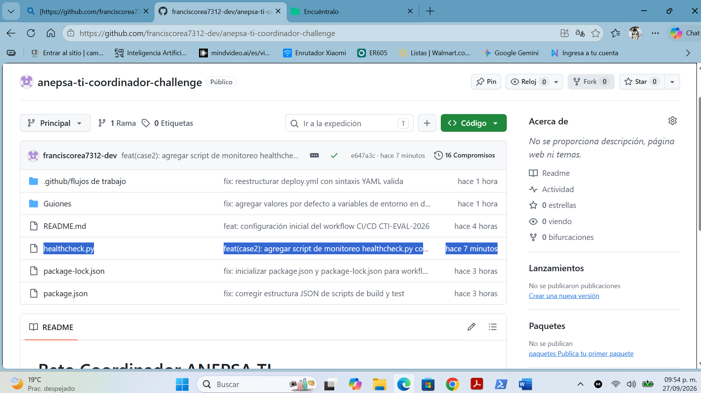
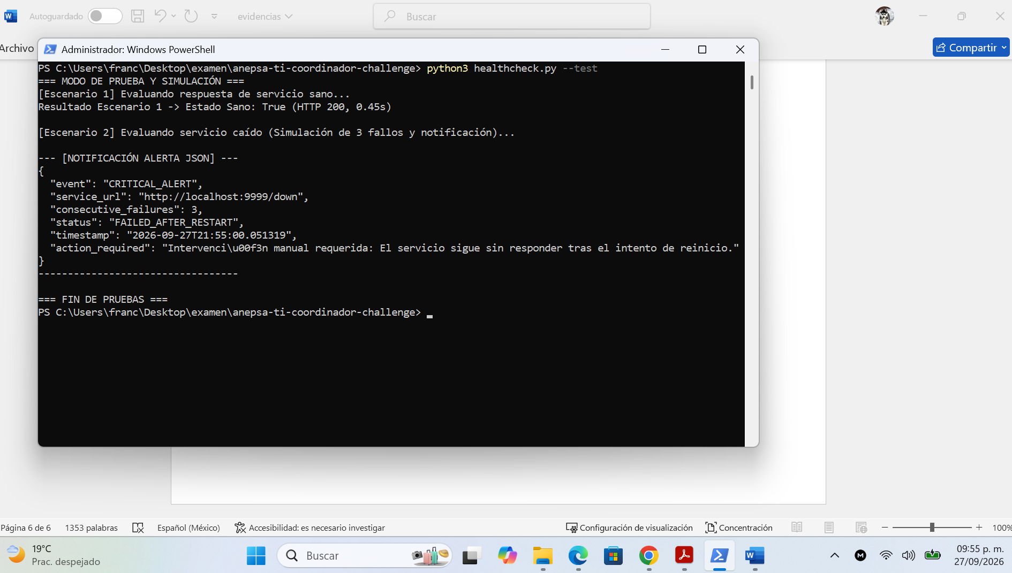

Ejercicio B — Script de reporte de estado de sprint

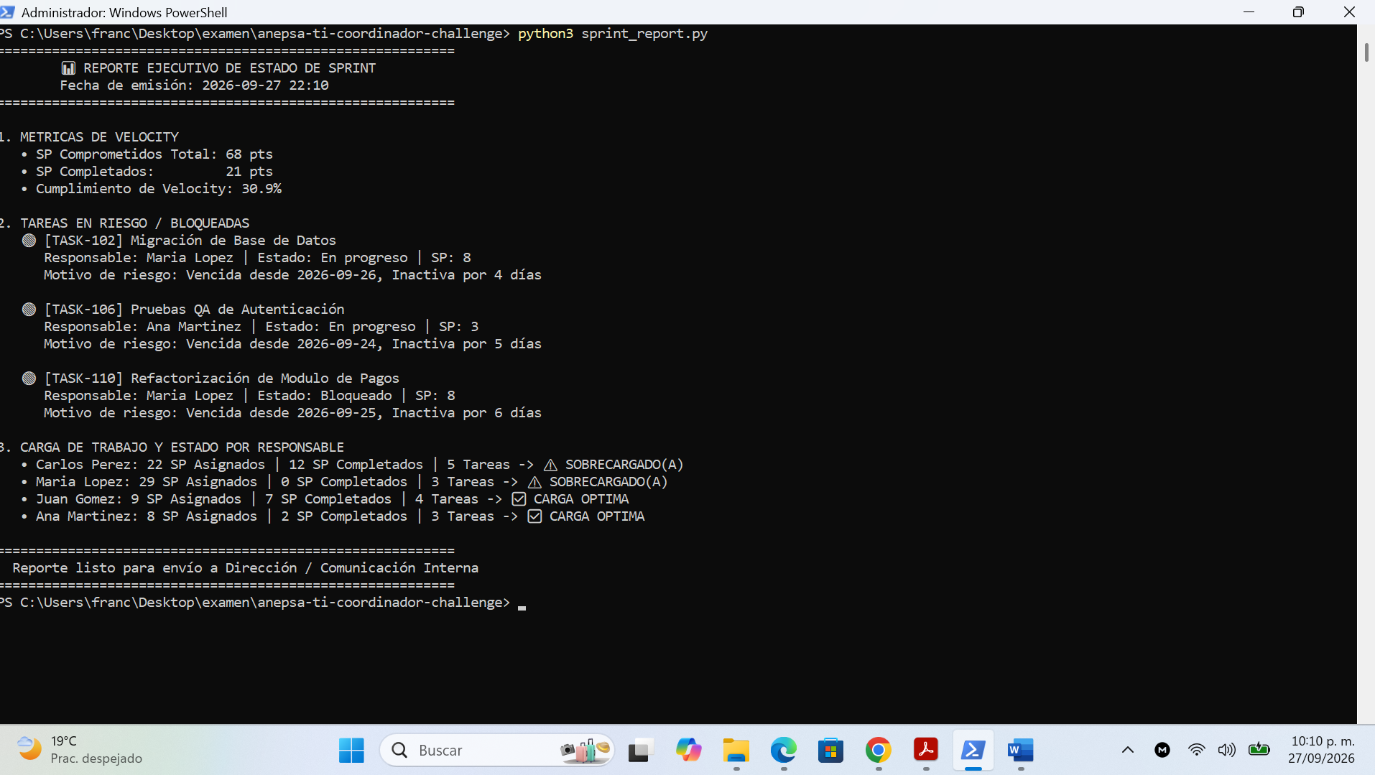
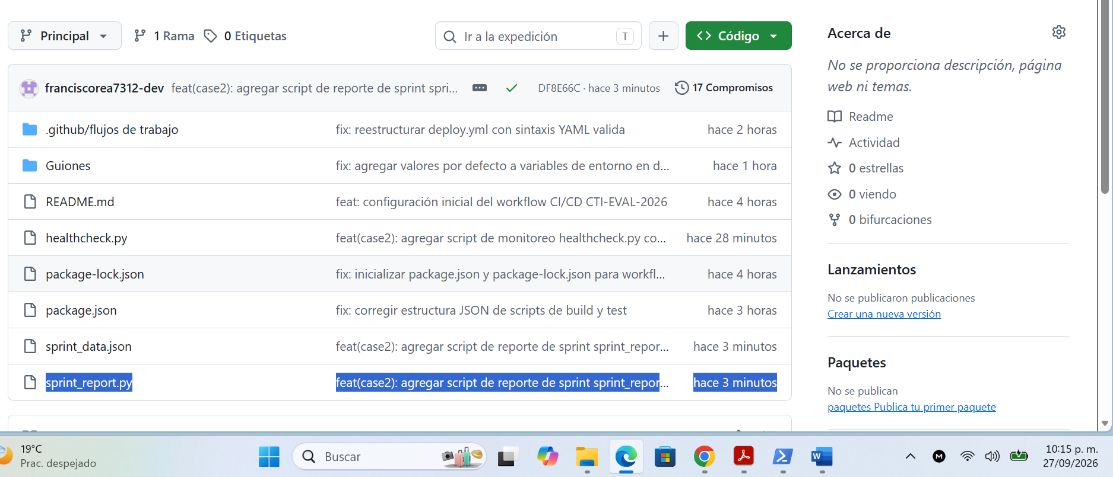

Ejercicio C Tablero real de gestión

Estructura de épicas/historias/story points coherente
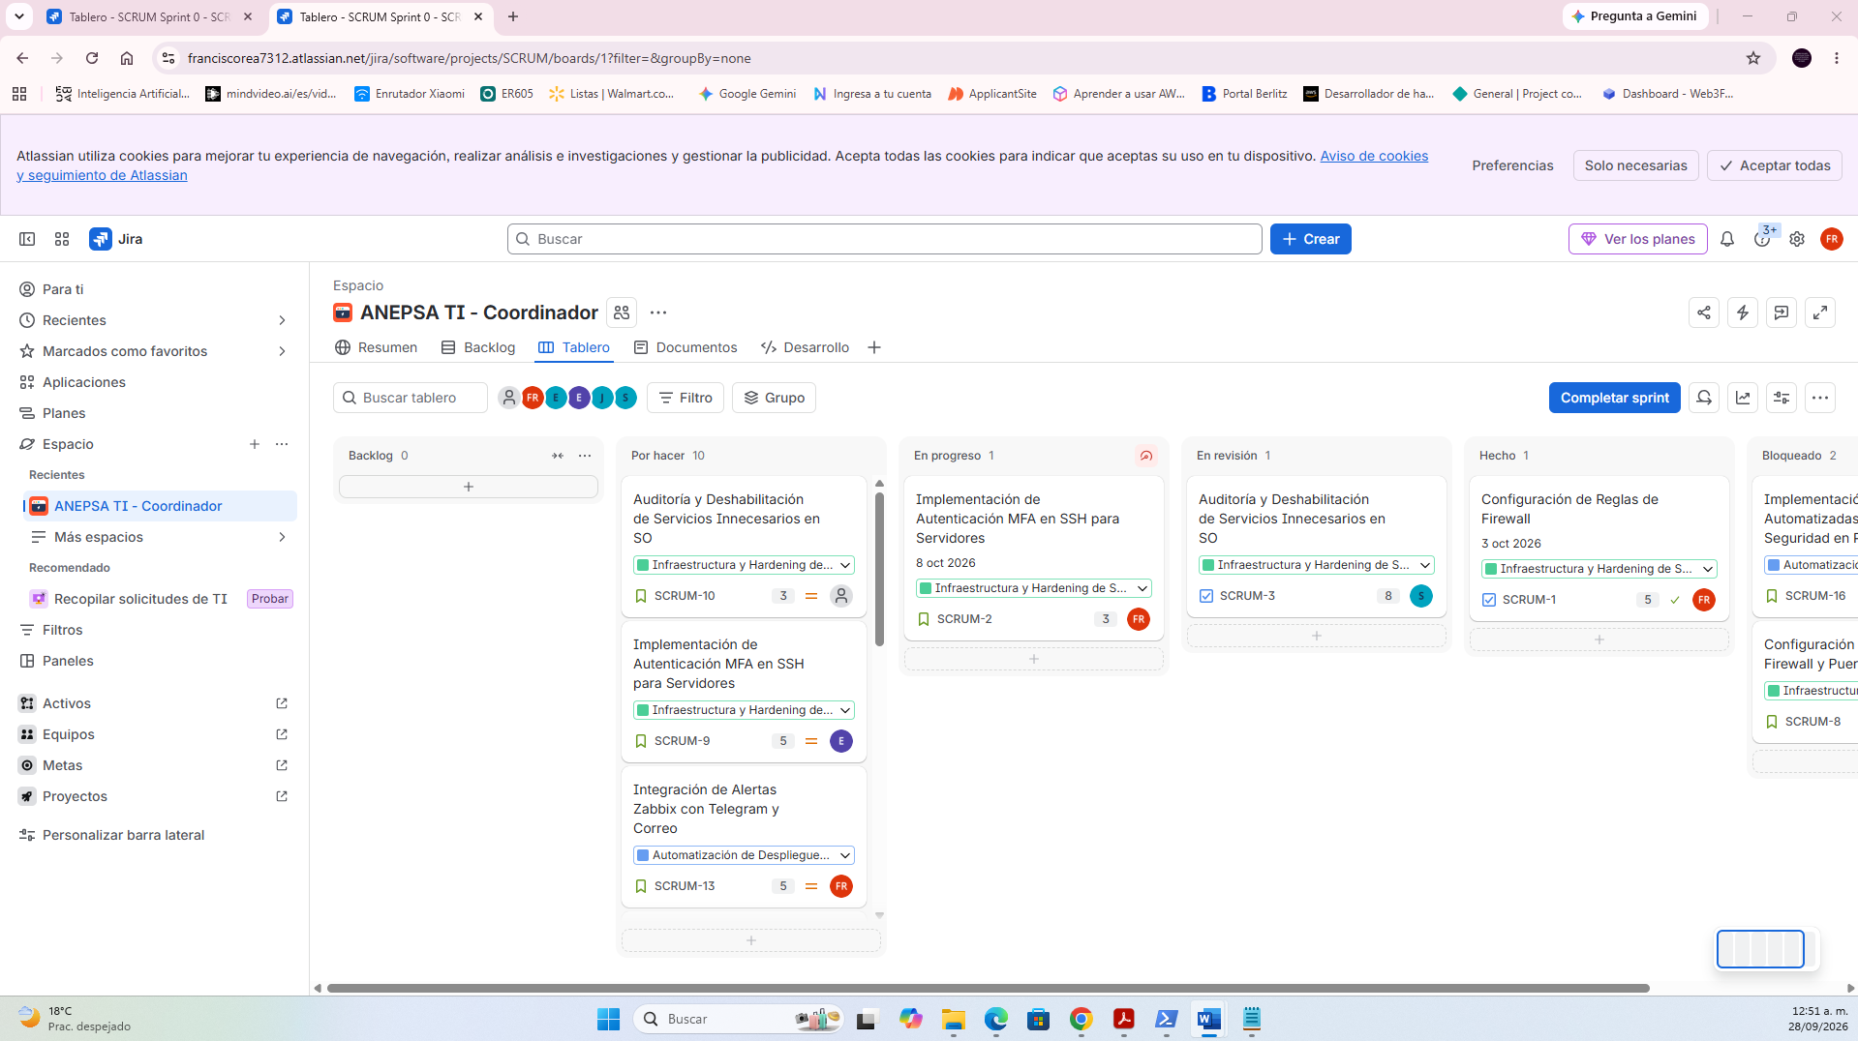

Sprint activo con asignaciones reales
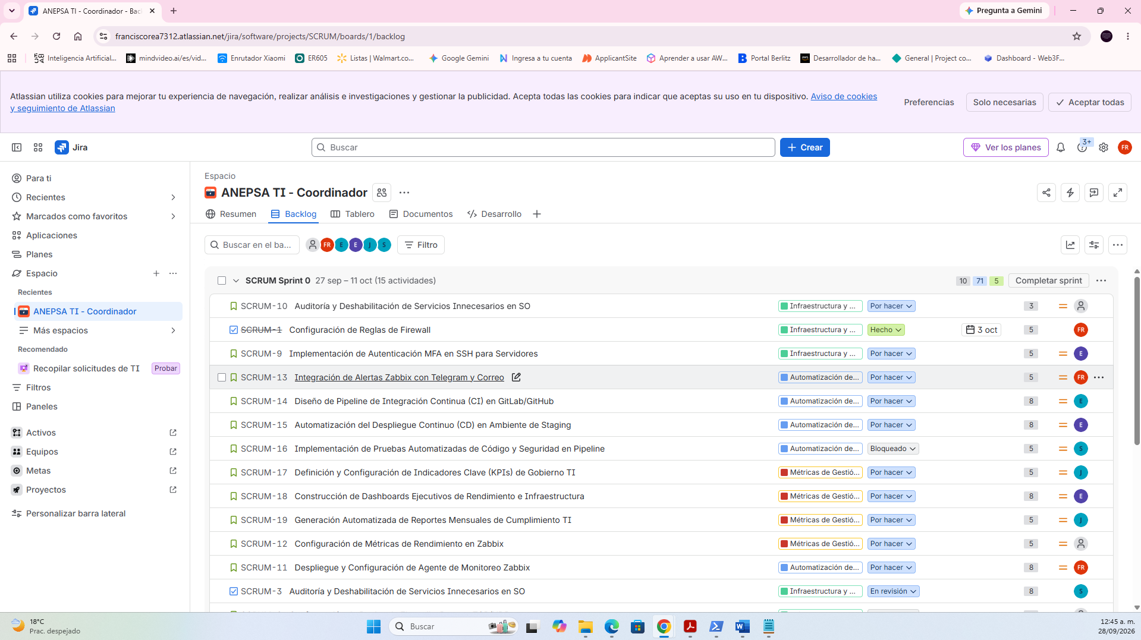
3. Automatización o WIP limit configurado y funcional

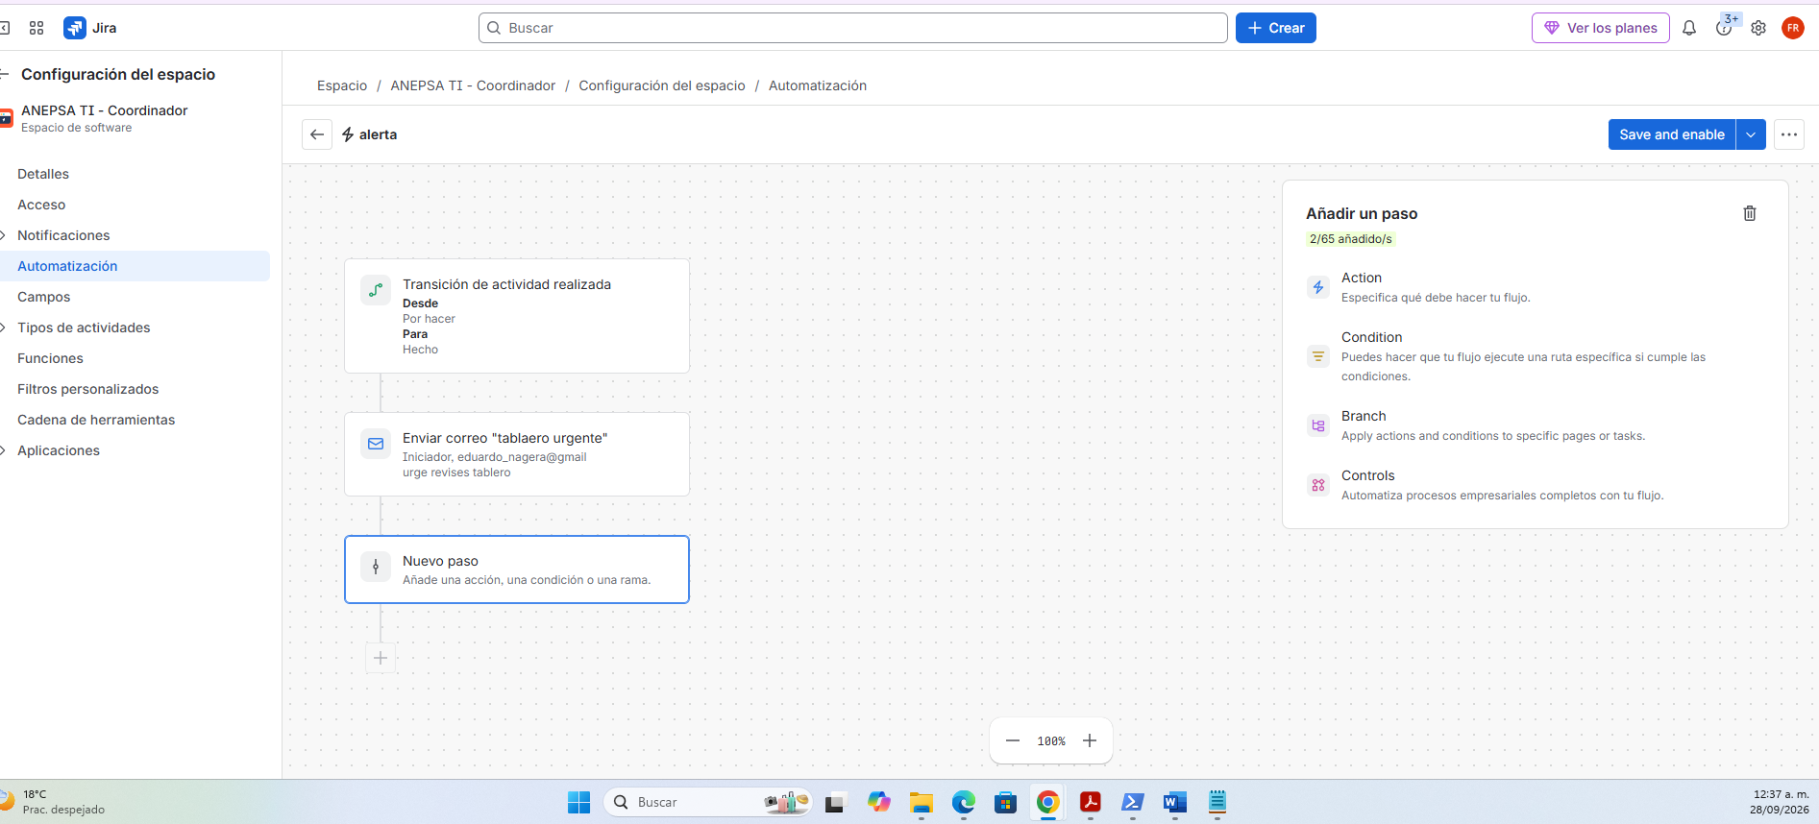

Enlace accesible + evidencia de fecha

https://franciscorea7312.atlassian.net/jira/software/projects/SCRUM/boards/1?filter=&groupBy=none

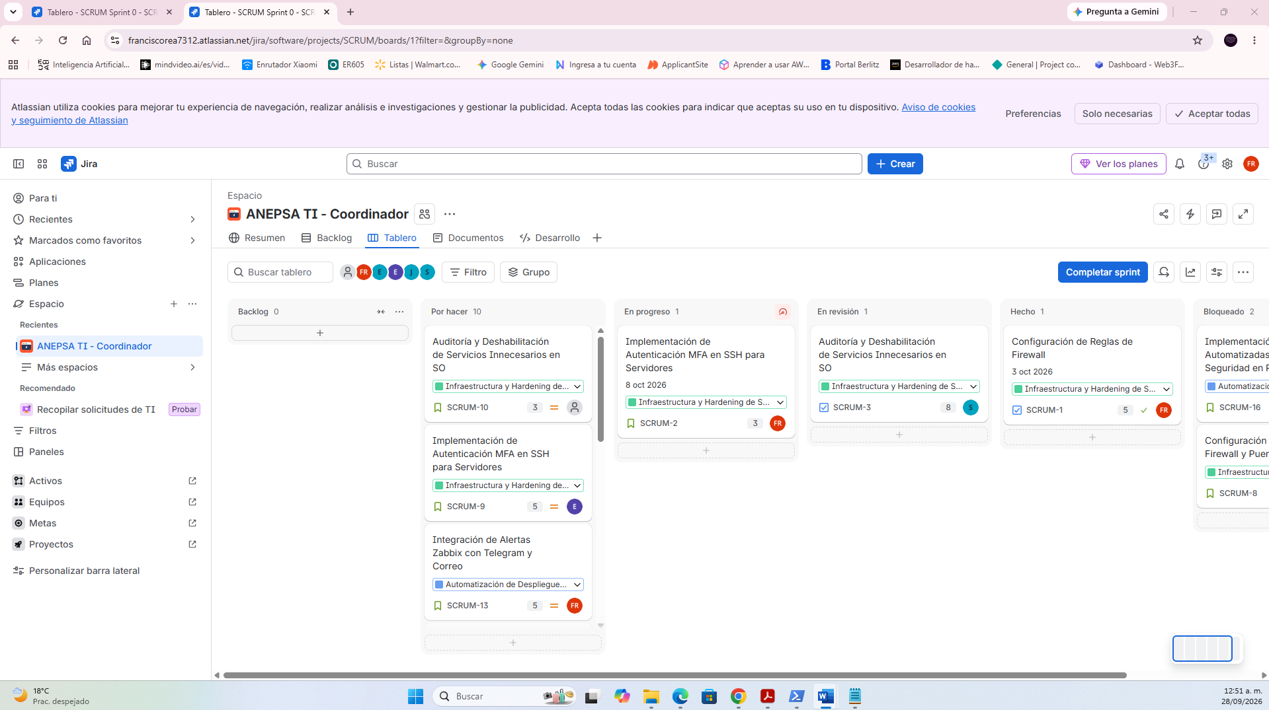

CASO 3 · GESTIÓN DE EQUIPO Y LIDERAZGO
3.1 Conflicto técnico entre dos colaboradores
. Plan de Acción en las Primeras 48 Horas
- Conversación inicial con Georgina López:
  - Objetivo: Validar su compromiso con la calidad y encauzar su rigor técnico sin generar desgaste emocional y que se puedan sentir escuchado.
  - Guión aproximado:
"Hola Georgina. He notado en los dailies y code reviews cierta tensión y desgaste emocional en el equipo. Valoro profundamente tu rigor y compromiso con la calidad para proteger al producto de errores, pero quiero asegurarme de que esta carga de revisión no te esté generando un estrés innecesario. ¿Cómo te estás sintiendo tú con este proceso? Me gustaría que encontremos juntos una forma de cuidar la excelencia técnica sin que esto afecte el ánimo del equipo y ni a ti. En que te puedo apoyar, quieres que revisemos algo en especial para platicarlo y exponerlo. "
- Conversación inicial con Eduardo Zurita:
  - Objetivo: Ofrecer un espacio seguro de escucha para identificar si la presión o la falta de claridad están afectando sus entregas.
  - Guión aproximado:
"Hola Eduardo. Quería platicar contigo en privado porque he visto que las revisiones recientes han sido pesadas y sé que eso puede ser muy frustrante en el día a día. Quiero escucharte: ¿sientes que las guías actuales son claras, o la presión por sacar los tickets a tiempo te está abrumando? Mi prioridad es apoyarte y ayudarte, no señalarte. Vamos a resolver esto juntos. En que tienes dudas "
- Seguimiento a las 24 horas (Check-in rápido):
  - Objetivo: Validar el estado emocional de ambos tras la primera plática y asegurar que las tensiones no hayan escalado.
  - Abordaje:
"Hola [Georgina / Habarán], como estás. Solo quería pasar a saludarte y saber cómo te sientes hoy con el flujo de trabajo si tienes alguna sugerencia Mi puerta sigue abierta para cualquier cosa que necesites, con gusto la platicamos y resolvemos "
2. Diagnóstico: ¿Problema de Proceso o Interpersonal?
- Cómo distinguirlo:
  - Es un problema de proceso si el equipo opera en la ambigüedad (criterios de calidad subjetivos o no escritos), lo que genera que los desarrolladores debatan criterios personales en cada code review.
  - Es un problema interpersonal si la tensión traspasa lo técnico y se convierte en juicios sobre la capacidad del compañero o defensas emocionales cerradas, hacen ataques directos ala otra persona
- Preguntas de diagnóstico para cada uno:
  - A Georgina (la revisora): "¿Sientes que el equipo te apoya cuando intentas mantener los estándares, o sientes que estás cargando sola con la responsabilidad de la calidad y tus compañeros lo toman a mal ?"
  - A Eduardo (el autor): "¿Qué emoción te queda cuando recibes los comentarios en tus pull requests? ¿Sientes que se evalúa tu código o que se cuestiona tu capacidad, por temas de calidad o reglas establecidas?"
3. Llamado a la Colaboración, Cierre del Proyecto y Solución Estructural
- Invitación temporal para enfocar energías:
  - "Equipo, sé que traemos diferencias de criterio técnico, pero tenemos un proyecto clave en puerta que requiere de todo nuestro talento unido. Los invito a que saquemos este compromiso juntos esta semana, apoyándonos mutuamente, y en cuanto terminemos, nos sentaremos los tres a buscar una solución definitiva."

- Sesión conjunta de los tres (A los 3 días / Cierre del entregable):
  - Espacio de diálogo neutral donde ambos exponen sus puntos sin juicios, moderados por la coordinación.
- Solución Estructural Acordada:
  - Automatización de guías de estilo: Integración de un linter automático en el repositorio para que la herramienta evalúe la sintaxis de forma neutral, eliminando la fricción personal en los code reviews.
  - Definición clara de acuerdos en el Code Review: Establecer como equipo qué es un bloqueo crítico (bugs, seguridad) frente a una sugerencia opcional, evitando que las opiniones subjetivas frenen el flujo.
  - Dinámicas de entendimiento mutuo: Espacios cortos de programación en pareja para alinear expectativas técnicas y fortalecer la confianza interpersonal.
  - Hacer que estemos en contexto que somos equipo y debemos apoyarnos y yo no señalo simplemente escucho y trato de buscar las mejores soluciones para la empresa y ellos mismos.

3.2 Evaluación de desempeño técnico

Para cada perfil: mínimo 5 dimensiones evaluables (técnicas y de comportamiento), con escala de 1 a 5 y ejemplo
concreto de qué diferencia un 3 de un 5.

Perfil | Dimensión Evaluable | Nivel 3 (Desempeño Estándar) | Nivel 5 (Desempeño de Excelencia)
Desarrollador Full Stack | 1. Calidad de Código y Arquitectura | Escribe código funcional que pasa pruebas, pero requiere ajustes frecuentes en estilo o refactorización menor en los code reviews. | Diseña componentes altamente modulares y limpios; código autocontenido con cobertura de pruebas >85% y mínimos ajustes requeridos.
Desarrollador Full Stack | 2. Velocidad y Entrega (Velocity) | Entrega historias dentro del sprint, aunque ocasionalmente subestima la complejidad de tareas nuevas. | Estima con alta precisión, identifica bloqueantes de forma temprana y acelera la entrega de valor sin sacrificar calidad técnica.
Desarrollador Full Stack | 3. Colaboración y Code Reviews | Participa en revisiones de forma básica aprobando PRs, limitando sus comentarios a observaciones estéticas. | Proporciona retroalimentación constructiva, técnica y empática; actúa como mentor activo de perfiles junior.
Desarrollador Full Stack | 4. Resiliencia ante la Presión | Mantiene la compostura ante cambios, aunque puede llegar a mostrarse abrumado si se acumulan múltiples tareas urgentes. | Gestiona con serenidad escenarios críticos o de alta presión, manteniendo comunicación clara y enfocada en soluciones.
Desarrollador Full Stack | 5. Autonomía y Resolución | Resuelve tareas asignadas consultando frecuentemente al líder técnico o investigando dudas bloqueantes. | Investiga de forma independiente, propone soluciones arquitectónicas viables y documenta hallazgos para el equipo.
Automatización / QA | 1. Robustez de Flujos / Pruebas | Crea scripts o flujos funcionales que cubren el camino feliz (happy path), pero fallan ocasionalmente ante excepciones. | Desarrolla flujos robustos con manejo integral de errores, reintentos automáticos, alertas preventivas y cobertura de casos extremos.
Automatización / QA | 2. Detección Temprana (Shift-Left) | Ejecuta pruebas o validaciones cuando el desarrollo está avanzado o próximo a integrarse en staging. | Colabora desde la definición de requerimientos para anticipar fallas, integrando validaciones automáticas en etapas tempranas.
Automatización / QA | 3. Mantenibilidad y Documentación | Mantiene los flujos operativos, aunque la documentación interna suele actualizarse de manera tardía o superficial. | Documenta exhaustivamente cada automatización (diagramas, variables, dependencias) facilitando su operación por terceros.
Automatización / QA | 4. Optimización de Tiempos | Identifica y automatiza tareas manuales cuando se le solicita explícitamente desde la coordinación. | Audita proactivamente los procesos del área, proponiendo y ejecutando automatizaciones que reducen horas-hombre.
Automatización / QA | 5. Trabajo en Equipo y Soporte | Resuelve incidencias de automatización cuando se le reportan, manteniendo canales de comunicación estándar. | Se anticipa a las fallas mediante tableros de monitoreo y apoya solidariamente al equipo de desarrollo ante bloqueos críticos.
Soporte / Operaciones | 1. Tiempo de Respuesta (SLA) | Atiende y resuelve incidentes dentro de los tiempos estándar establecidos, escalando adecuadamente los casos complejos. | Optimiza los tiempos de resolución (MTTR), identificando patrones recurrentes para evitar que los incidentes se repitan.
Soporte / Operaciones | 2. Monitoreo y Proactividad | Monitorea los sistemas utilizando las herramientas preconfiguradas y responde a alertas automáticas. | Configura métricas y alertas tempranas predictivas, detectando anomalías y mitigando riesgos antes de impactar la operación.
Soporte / Operaciones | 3. Documentación de Incidentes | Registra los tickets con la información básica del incidente y su solución temporal o definitiva. | Elabora bitácoras detalladas y análisis de causa raíz (RCA), enriqueciendo la base de conocimiento del área.
Soporte / Operaciones | 4. Comunicación con Stakeholders | Comunica el estado de las incidencias de forma clara cuando se le solicita un reporte de estatus. | Mantiene informados a los afectados con empatía, claridad y tiempos estimados precisos, generando confianza en crisis.
Soporte / Operaciones | 5. Gestión de Carga Operativa | Ejecuta operaciones rutinarias programadas (cortes, respaldos, despliegues) siguiendo manuales establecidos. | Automatiza tareas repetitivas de su propia operación diaria, liberando tiempo para apoyar proyectos de mejora continua.

¿Cómo evaluar objetivamente a alguien cuyo trabajo es "invisible" cuando todo funciona bien?

Para evitar la trampa de evaluar únicamente a quienes "hacen mucho ruido" o resuelven incendios visibles, se utilizan métricas de confiabilidad proactiva y prevención:
- Indicadores de Estabilidad (SLIs / SLOs): Medir el porcentaje de tiempo de actividad (uptime), la tasa de fallos evitada y la reducción neta de horas manuales invertidas por la empresa.
- Auditoría de Salud Preventiva: Evaluar la calidad de la documentación técnica, la ausencia de deuda técnica en sus módulos y la frecuencia con la que actualiza o mejora sus flujos sin que se lo tengan que pedir.
- Revisiones de Arquitectura (Peer Review): Evaluar el diseño de sus sistemas o scripts analizando su resiliencia ante fallos externos, escalabilidad y limpieza estructural.

¿Qué hacer si el resultado de la evaluación es negativo pero la persona es la única que conoce un sistema crítico?

Esta es una vulnerabilidad operativa grave

Separar el rendimiento del plan de mitigación técnica: Nunca usar el conocimiento de un sistema crítico como escudo para tolerar un desempeño negativo o actitudes tóxicas; sin embargo, tampoco se pueden tomar decisiones drásticas sin antes asegurar la continuidad del negocio.

Plan de Mitigación y Transferencia de Conocimiento Forzoso (Acción Inmediata):
- Shadowing intensivo: Asignar de inmediato a un segundo colaborador (por ejemplo, del equipo de desarrollo o soporte) para que funcione como sombra (shadow) en todas las operaciones, despliegues y mantenimientos de ese sistema crítico.
- Ingeniería inversa y documentación obligatoria: Establecer entregables de documentación técnica estricta (diagramas de arquitectura, manuales de operación, variables de entorno, mapas de dependencias) en un plazo no mayor a 2 semanas.
- Validación cruzada: Realizar un simulacro de fallo o intervención en un ambiente controlado donde el colaborador en cuestión no participe, comprobando que el resto del equipo ya es capaz de operar y entender el sistema.

3.3 Riesgo de fuga de talento clave

Qué conversación tienes con esta persona en los próximos 3 días?
La conversación debe darse en un entorno de absoluta confianza, un café fuera de la oficina o un espacio privado donde Esteban se sienta seguro, valorado y escuchado sin temor a represalias.
- Guión de apertura con sensibilidad:
"Hola Esteban. Quería invitarte a platicar un momento a solas. Sé que cargas con una parte fundamental de nuestra operación con los flujos de N8N, y valoro enormemente tu talento y dedicación de todos estos meses. Me he enterado de manera informal que estás explorando nuevas oportunidades profesionales. Antes que cualquier indicador de proyecto, quiero decirte que tu bienestar y tu crecimiento me importan genuinamente. No estoy aquí para reclamarte nada, sino para escucharte de corazón: ¿cómo te estás sintiendo en el equipo y qué estás buscando para tu futuro?"
- Las 3 preguntas:
  - "¿Qué aspectos de tu día a día, de los proyectos o de tu desarrollo personal sientes que se han apagado o ya no te motivan a dar lo mejor de ti?"
  - "¿Hay algo en la dinámica del equipo, en la carga de trabajo o en el soporte que te esté generando frustración y desgaste emocional que no hayamos sabido ver a tiempo?"
  - "Si estuviera en mis manos transformar tu rol actual para que te sientas entusiasmado, valorado y con ganas de seguir creciendo con nosotros, ¿qué tendría que cambiar a partir de esta semana?"

2. Plan de mitigación de riesgo técnico en paralelo
Para cuidar la operación de los 15 flujos críticos de N8N justificaremos las acciones bajo una iniciativa empática de "Bienestar y Cuidado Mutuo del Equipo":
- Justificación hacia el equipo: Anunciar que, para evitar que las vacaciones, el cansancio o los imprevistos de una sola persona detengan la operación, implementaremos un modelo de co-responsabilidad y respaldo mutuo en áreas críticas.
- Documentación natural y respetuosa: Asignar a un segundo compañero para que colabore de la mano con Esteban (shadowing) en los flujos de N8N, documentando paso a paso la arquitectura y las dependencias, presentándolo como una oportunidad para que el equipo crezca y aprenda de su experiencia.
- Resguardo preventivo: Asegurar que los respaldos y versiones de los flujos queden respaldados en el control de versiones corporativo como parte de las buenas prácticas generales de seguridad.

Contra-oferta: ¿Bajo qué condiciones ofrecerla y bajo cuáles no?
- ¿Bajo qué condiciones SÍ ofrecer una contra-oferta?
  - Cuando el motivo principal por el cual busca salir es estrictamente económico, y existe un compromiso real y humano de su parte por quedarse, ayudando a consolidar el área y transmitiendo su conocimiento a los demás.
  - Cuando su liderazgo técnico es irremplazable a corto plazo y la contra-oferta viene acompañada de un plan claro de desarrollo.
- ¿Bajo qué condiciones NO ofrecer una contra-oferta?
  - Cuando el trasfondo de su salida es un ambiente que ya no le aporta a su vida personal y tiene problemas
  - Si la contra-oferta rompe la equidad salarial interna con el resto del equipo de TI.
  - Si está usando la oferta de otra empresa únicamente como un recurso de presión para negociar sin un deseo real de permanencia.

- Tú: "Hola Carlos, gracias por darme unos minutos. Quería invitarte a platicar un momento a solas. Sé que estás metido de lleno en los tickets del sprint y que le pones mucho esfuerzo a cada desarrollo. ¿Cómo te has sentido esta semana con la carga de trabajo y el ritmo general?"
- Carlos "Hola. Pues ahí voy, sacando los pendientes, aunque la verdad siento que las estimaciones que me piden siempre son imposibles y me ponen la vara muy alta sin conocer lo que tardan los detalles técnicos."
- Tú): "Te entiendo perfectamente, Tienes toda la razón en que los detalles técnicos a veces ocultan complejidades que no se ven a simple vista, y mi intención no es presionarte Al contrario, me preocupa que te estés llevando más tiempo del planeado (un 30-40% extra) y quiero entender qué obstáculos te están deteniendo para apoyarte."
- Carlos "Es que no es por mí, es que los requerimientos siempre cambian a la mitad o las dependencias con otros equipos y me retrasan,"
- Tú "Es un punto muy importante y sé que los cambios de última hora y las dependencias externas nos atrasan. Vamos a revisar eso juntos; también he notado que en tareas donde no hay cambios externos te estas tardando.
- Carlos: " ahora me van a decir que soy lento o que no rindo lo suficiente como los demás."
• Intercambio 4:
- Tú "Quiero que sepas algo amigo: para mí no eres lento, eres un elemento valioso del equipo. Pero Prefiero mil veces una estimación realista y holgada a una fecha forzada que termine estresándote y afectando tu descanso. Aquí nadie te está juzgando por el tiempo, mi meta es que las métricas reflejen tu realidad para que trabajes con tranquilidad."
- Carlos "Es que... sí me pesa un poco ver que los demás cierran tickets más rápido y siento que siempre tengo que estar corriendo para estar a su nivel.
- Tú: "Te agradezco muchísimo que me compartas eso, porque requiere mucha honestidad reconocerlo. Es completamente normal que cada quien tenga su propio ritmo y estilo para trabajar. ¿Qué te parecería si en lugar de ver problemas vemos soluciones.
- Carlos: "Pues la verdad sí me ayudaría, porque a veces me atoro en la arquitectura o en resolver una excepción y me da pena decirlo en el daily para que no piensen que no sé."
- Tú : "Me da muchísima tranquilidad que me digas esto. Por favor, borra de tu mente la idea de que pedir ayuda es una debilidad; al contrario, es una muestra de profesionalismo. Si ves que una tarea no avanza como esperabas, búscame de inmediato y lo revisamos juntos."
- Carlos: "De acuerdo, lo tendré en cuenta. A veces uno se encierra en resolverlo solo por orgullo y miedo al que dirán."
- Tú "Es una reacción muy humana. Para este siguiente sprint, te propongo que estimemos con total libertad, sumándole un colchón de tiempo holgado para que trabajes sin esa presión. ¿Te parece bien si lo probamos así esta semana y lo revisamos en nuestro próximo uno a uno?"
- Carlos: "Sí, la verdad eso me quitaría un peso enorme de encima. Gracias por escucharme"
- Tú: "Al contrario, gracias a ti por la confianza. Valoro muchísimo tu talento y quiero que te sientas respaldado. Vamos a darle con todo a este proyecto, cuentas conmigo para lo que necesites."
- Carlos: "Perfecto, así lo haremos. Muchas gracias."

